27.2.2015
Aschauer Mathias, Ortner Alexander
5AHIF
Personalmanagement
Schwerpunktarbeit BFT

Inhaltsverzeichnis

1. Allgemeine Information über das Personalmanagement 2
2. Was sind die Ziele des Personalmanagements 2
3. Arbeitsrecht 2
4. Personalführung: 3
4.1. Personalplanung: 3
4.2. Personalentwicklung 3
4.3. Personalkommunikation 4
4.4. Zusammenarbeit mit dem Betriebs oder Personalrat 4
5. Personalverwaltung 4
5.1. Personalmarketing 5
5.2. Personaleinsatz 5
5.3. Personalwirtschaftskontrolle 5
5.4. Personalcontrolling 5
5.5. Personalorganisation 6
5.6. Entgeltmanagement 6
5.7. Personalbetreuung 6
6. Mitarbeitermotivation 7
6.1. Was motiviert Arbeiter 7
6.2. Personalbeurteilung 7
7. Wie Mitarbeiter entlohnt werden können. (Buch S.327) 9
7.1. Welche Kriterien sollen bei einer fairen Entlohnung erfüllt werden. 9
7.2. Lohnformen: 10
7.2.1. Zeitlohn 10
7.2.2. Leistungslohn 10
8. Quellen 10
8.1.1. Internet 10
8.1.2. Buch 10

- Allgemeine Information über das Personalmanagement
- Als Personalmanagement wird der Bereich einer Betriebswirtschaft bezeichnet der sich mit dem Personal beschäftigt.
- Die Kernaufgabe des Personalmanagements ist der zielorientierte Personaleinsatz.
- Daher, dass moderne Personalmanagements auf nachhaltigen Erfolg setzen werden die Erkenntnisse, Methoden und Instrumente des Qualitätsmanagements angewandt.
- Für das Personalmanagement bedeutet nachhaltiger Erfolg Werterhaltung und Wertschöpfung für die Zukunft.

- Was sind die Ziele des Personalmanagements
- Daher, dass wirtschaftliche & soziale Prozesse zusammenhängen ist es wichtig, dass die Mitarbeiter zufrieden sind. Sind die Mitarbeiter unzufrieden wirkt sich das negativ auf die Arbeitsproduktivität aus.

- Ziele sind:
  - Sicherung der Arbeitsplätze
  - Sicherung des Einkommens
  - Ohne viel Geld zu investieren sollen die optimalen Mitarbeiter gehalten bzw. gewonnen werden.
  - Das Arbeitsklima bzw. die Führungskultur sollte verbessert werden.
  - Es sollen alle Kräfte gebündelt auf das Unternehmensziel sein.

- Arbeitsrecht
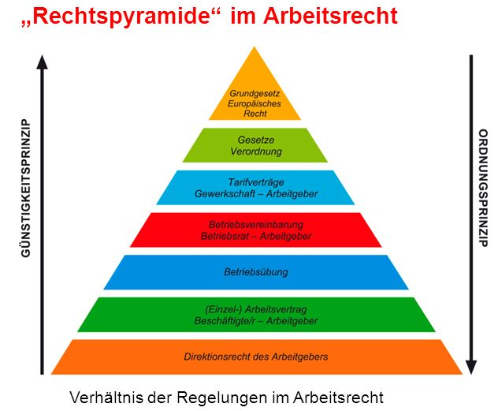
- Personalführung:
Unter Personalführung versteht man die zielorientierte Einbindung von Mitarbeitern und Führungskräfte in die Angelegenheiten eines Unternehmens

Die Personalführung teilt sich in 4 größere Teile auf:
- Personalplanung
- Personalentwicklung
- Personalkommunikation
- Zusammenarbeit mit dem Betriebsrat

  - Personalplanung:
Die Personalplanung beschäftigt sich mit der Ermittlung und Planung des Personalbedarfs. Dabei ist zwischen Personalplanung für einzelne Mitarbeiter und kollektive Personalplanung zu unterscheiden.

- Personalplanung für einzelne Mitarbeiter betrifft:
  - Laufbahnplanung
  - Karriereplanung
  - Nachfolgeplanung
  - Besetzungsplanung
- Kollektive Personalplanung umfasst:
  - Betriebsgruppen
  - Fachabteilungen
  - Planung der zukünftigen Personalkosten

  - Personalentwicklung
Die Personalentwicklung ist für die Verbesserung der Qualifikation der Mitarbeiter des Unternehmens zuständig.
- Verbesserungen der Qualifikation durch:
  - Ausbildung
  - Weiterbildung
  - Umschulung
  - Training
  - Coaching
- Diese Verbesserungen fördern die:
  - Fachkompetenz
  - Sozialkompetenz
  - Führungskompetenz
- Methoden der Personalentwicklung
  - Mentoren Systeme
  - Projektmitarbeit und Projektverantwortung
  - Zusatzstudium und Aufbaustudium

  - Personalkommunikation
Die Personalkommunikation unterscheidet zwei Arten. Die Interne Betriebskommunikation und die externe Betriebskommunikation.
- Interne Betriebskommunikation
  - Informationsmanagement
  - Wissensmanagement
  - Intranet
  - Betriebszeitung
  - Schwarze Brett
  - Betriebsversammlungen
- Externe Betriebskommunikation
  - Kontakte zu Personalberatern
  - Arbeitsagenturen
  - Personalvermittlern
  - Universitäten

  - Zusammenarbeit mit dem Betriebs oder Personalrat
Ein wichtiger Partner für die Geschäftsleitung eines Unternehmens ist der Betriebs- bzw. Personalrat. Dieser vertritt die Mitarbeiter eines Unternehmens. Er ist ein wichtiger Kooperationspartner sowie mitverantwortlich für die Gestaltung der Zusammenarbeit zwischen den Mitarbeitern.

- Personalverwaltung
Es werden administrative und umfassende informationelle Aufgaben des Personalwesens abgewickelt.

- Personalmarketing
- Personaleinsatz
- Personalwirtschaftskontrolle
- Personalcontrolling
- Personalorganisation
- Entgeltmanagement
- Personalbetreuung

  - Personalmarketing
Personalmarketing umfasst sämtliche Maßnahmen zur Bereitstellung der für das Unternehmen erforderlichen Mitarbeiter. Dabei unterscheidet man:

- Interne Personalbeschaffung
  - ist mit innerbetrieblichen Beschaffungswegen verbunden ist
  - z. B. innerbetriebliche Stellenausschreibung, Personalentwicklung, Beförderung, Versetzung und Mehrarbeit.

- Externe Personalbeschaffung
  - bezieht sich auf externe Beschaffungswege
  - z. B. über die Einschaltung von Arbeitsagenturen, Personalvermittler, Inserate, Abwerbung, Jobbörsen, Recruiting-Messen und Global Sourcing.

- Planlose Personalbeschaffung
  - befristeten Arbeitsverträgen, die den Beschäftigten lediglich unsichere Arbeitsverhältnisse bietet.
  - Das Ziel ist in der Regel das schnelle Auflösen von Verträgen mit weniger performanten Mitarbeitern.

  - Personaleinsatz
Der Personaleinsatz ist jener Zeitraum, der mit dem ersten Arbeitstag beginnt und mit dem Vertragsablauf endet.

Einsatzphasen:
- Personalzugangsphase (Anstellung),
- Personalhaupteinsatzphase (tatsächliche Arbeit/Tätigkeit im Unternehmen)
- Personalabgangsphase (Einleitung von Kündigung, Pension, Teilzeit)
- Personalfreisetzung. (Kündigungen, Altersrente, Pensionierung, Altersteilzeit, Vorruhestand, Betriebsschließung, Kurzarbeit)

  - Personalwirtschaftskontrolle
Die Personalwirtschaftskontrolle ist die Überwachung und Untersuchung des Geschehens im Personalwesen. Einzelprobleme der Personalkontrolle sind die Senkung der Personalkosten, der Fehlzeiten und Steigerung der Arbeitsleistungen. Die personalwirtschaftliche Kontrolle stellt einen wesentlichen Teil des personalwirtschaftlichen Prozesses.

  - Personalcontrolling
Das Personalcontrolling ist die nach Erfolg ausgerichtete Koordinationsfunktion, die den Prozess der Planung, Kontrolle und Steuerung mit der Informationsversorgung verbindet. Als Bereichscontrolling unterstützt es die Personalmanager bei ihrer Aufgabenerfüllung. Das Führungscontrolling richtet sich an Führungskräfte.

  - Personalorganisation
Sie besteht aus:

- Aufbauorganisation, die Aufgabenstrukturen, Zuständigkeits- bzw. Verantwortungsbereiche regelt und als Teilaspekte Organigramme der Personalabteilung und Stellenbeschreibungen umfasst.
- Prozessorganisation mit Personalprozessen, z. B. Personalplanungs-, Personalbeschaffungs-, Personaleinsatz- und Personalkontrollprozesse (Prozesse im Personalbereich)
- Projektorganisation mit speziellen Problemen der Personalwirtschaft (Personalmanagement in Projekten).

  - Entgeltmanagement
Die Personalentlohnung umfasst alle geldlichen Leistungen des Unternehmens an das Personal, welche in Zusammenhang mit den erbrachten Leistungen stehen. Als Lohnformen gelten Zeitlohn, Prämienlohn und Beteiligungslohn. Die Höhe der Personalentlohnung ist immer wieder Gegenstand vieler Auseinandersetzungen zwischen Arbeitgebern und Arbeitnehmern.

  - Personalbetreuung
Die Personalbetreuung ist eine Servicefunktion mit allen Einrichtungen, Maßnahmen und Leistungen, die dem Personal über das vereinbarte Entgelt hinaus zukommen. Beispiele sind das Sozialrecht, das Sozialwesen und die Sozialmaßnahmen. Die Personalzusatzkosten der Arbeitgeber für Arbeitnehmerbeiträge zur Sozialversicherung, Weihnachts- bzw. Urlaubsgeld sind teilweise beträchtlich.

- Mitarbeitermotivation

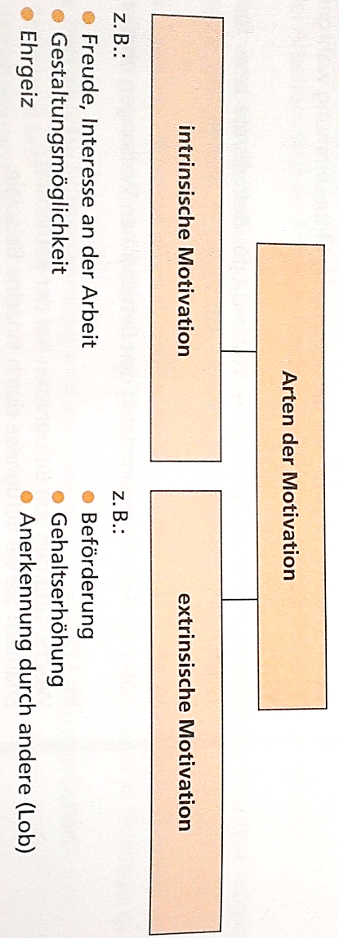
  - Was motiviert Arbeiter

- Motivationsmodelle
  - Inhaltsmodelle
    - analysieren, welche Motive Menschen zu bestimmten Verhalten veranlassen
    - Bedürfnishierarchie von Abraham Maslow, etc.
  - Prozessmodelle
    - wie läuft das Motivationsverhalten ab
    - wie wirkt Motivation auf Verhalten
    - Modell von Lyman W. Porter und Edward E. Lawler

  - Personalbeurteilung
- alle Maßnahmen, mit deren Hilfe Persönlichkeitselemente, Arbeitsleistung sowie Führungs- und Sozialverhalten von Mitarbeitern gemessen werden

- Ziele
  - Gehalts- und Lohndifferenzierung
  - Personalentwicklung (Ausbildungsbedarf)
  - Auswahl von Mitarbeitern (Beförderung, Versetzung, Kündigung)
  - Beratung der Mitarbeiter (Laufbahnplanung)
  - Förderung der Kommunikation

- Beurteilungsprozess
  - objektive Urteile über Leistung und Verhalten der Mitarbeiter
  - meist erfolgt dies nach folgenden Ablauf:
    - Leistungsstandards vereinbaren
    - gemeinsam messbare Ziele setzen
    - Leistung messen
    - Leistung mit den Standards vergleichen
    - Ergebnisse besprechen
    - Konsequenz (Maßnahmen einleiten)

- Voraussetzung der Personalbeurteilung
  - der Beurteilende muss mit der Methode vertraut sein
  - Der Beurteilende sollte keine Vorurteile haben, gute Menschenkenntnis, Sachkenntnis und Urteilsfähigkeit
  - Beurteilung sollte schriftlich festgehalten werden
  - Personalbeurteilung muss an Anforderungen angepasst werden

- Methoden der Personalbeurteilung
  - summarische Methoden
    - Mitarbeiter wird “als Ganzes” beurteilt
    - freie Beschreibung
      - Beurteiler beschreibt mit eigen Worten den Mitarbeiter
    - Rangfolgemethoden
      - Mitarbeiter wird pauschal bewertet und mit anderen verglichen
  - analytische Methoden
    - Mitarbeiter wird anhand definierter Merkmale beurteilt
    - Rangreihenverfahren
      - Ausprägung best. Merkmale werden mit anderen verglichen
    - Einstufungsverfahren
      - qualitative Merkmale erfassen
      - anhand von Skalen und Wertmaßstäben
    - Kennzeichnungsverfahren
      - … wos ka erklärung

- Instrumente der Personalbeurteilung
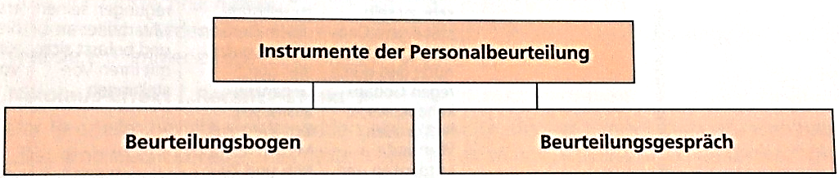
  - Beurteilungsbogen
  - Beurteilungsgespräch

- Fehler bei der Personalbeurteilung
  - Wahrnehmungsverzerrungen
    - Nikolaus-Effekt
      - kürzlich eingetretenes Ereignis beeinflusst Beurteilung negativ, obwohl ansonsten hervorragend Arbeit
    - Hierarchie-Effekt
      - je höher Mitarbeiter ist, desto besser fällt Beurteilung aus
    - Kleber-Effekt
      - nicht beförderte Mitarbeiter könnten unterschätzt werden
  - Maßstabsanwendung
    - Maßstab-Effekt
      - Beurteilender setzt Maßstäbe, die mit Arbeitsplatzanforderungen nicht konform sind
    - Tendenz zur Mitte
      - bei Einstufungen werden Mittelwerte bevorzugt
    - Häufungseffekt
    - Sympathie/Antipathie
      - Mitarbeiter werden anhand von Sympathie-Eindrücken beurteilt

- Wie Mitarbeiter entlohnt werden können. (Buch S.327)
Der Lohn des Mitarbeiters soll den Anforderungen des Arbeitsplatzen und der Leistung entsprechen. Weitere Faktoren wie Qualifikation, familiäre Situation sowie die Dauer der Unternehmenszugehörigkeit spielen eine wichtige Rolle.

  - Welche Kriterien sollen bei einer fairen Entlohnung erfüllt werden.
- Anforderungsgerecht durch Arbeitsbewertung
  - Der Lohn soll der Arbeitsschwierigkeit entsprechen
- Leistungsgerecht durch Leistungsbewertung
  - Der Lohn soll der Menge und der Qualität des Arbeitsergebnisses entsprechen.
- Sozial gerecht durch Berücksichtigung des Familienstandes
  - Es sollen Lebensalter, der Familienstand, Krankheit, Unfall, Nachtarbeit und Überstunden berücksichtigt werden.
- Marktgerecht durch Vergleich mit den Unternehmen der gleichen Branche.
  - Der Lohn soll so hoch sein wie die gleiche Position in einem anderen Unternehmen.
- Qualifikationsgerecht
  - Der Lohn soll der angebotenen persönlichen Qualifikation des Mitarbeiters entsprechen. Das heißt ein Mitarbeiter mit höherer Qualifikation bekommt auch einen höheren Lohn als ein Mitarbeiter mit einer niedrigeren Qualifikation.

  - Lohnformen:
    - Zeitlohn
- Entlohnung erfolgt nach der Dauer der Arbeitszeit. Zwischen der Lohnhöhe und der Leistung besteht in der Regel keine feste Beziehung, es wird jedoch eine angemessene Normalleistung vorausgesetzt.

    - Leistungslohn
- Beim Leistungslohn besteht zwischen Lohnhöhe und Leistung keine direkte Beziehung.

- Akkordlohn
Es werden in der Praxis zwei Verfahren angewandt:
  - Geldakkord
    - Es wird ein bestimmter Geldbetrag für die Leistungseinheit (Stück) festgelegt.
    - Der Lohn errechnet sich damit aus der Menge der erstellen Leistungseinheiten. (Stückzahl * Geldsatz)

  - Zeitakkord
    - Beim Zeitakkord wird eine bestimmte Durchschnittszeit vorgegeben um eine Leistung zu erstellen bzw. eine Arbeit zu verrichten.
    - Diese Zeit wird danach vergütet.

- Prämienlohn
  - Neben dem Grundlohn wird eine Prämie gewährt, die von einer Mehrleistung abhängig ist.
  - Beispiele:
    - Mengenleistungsprämie
    - Qualitätsprämien (Unterschreitung der Normalausschussquote)
    - Ersparnisprämien (Einsparung von Energie)
    - Nutzungsprämien (höhere Auslastung oder Nutzungsgrad von Maschinen)
    - Terminprämien (Einhaltung von Fertigstellungsterminen)

- Quellen

    - Internet
- http://www.lehrer-online.de/uefa-gruendung.php?sid=47765479589095793736964486448600
- http://www.helpster.de/definition-von-personalmanagement-eine-einfache-erklaerung_133608
- http://de.wikipedia.org/wiki/Personalwesen

    - Buch
- Wissen ist Manz: Betriebliche Organisation Band IV/V

